临兴区块先导试验项目扩建工程
公众参与调查报告

中联煤层气有限责任公司
二〇一八年八月

公众参与目的及意义
环境影响评价的公众参与，旨在了解受影响人群和社会团体的态度和观点，使项目的建设更加民主化、公众化，以避免片面性和主观性，使项目的规划、设计、施工和运行更加完善，更加合理，从而有利于最大限度地发挥本项目的综合效益和长远利益，使经济效益、社会效益和环境效益得到统一。
公众参与是环评工作中评价单位和建设单位同政府机构、当地社会团体和区域周边公众等之间的一种双向交流，通过公众参与调查，使公众更多了解工程建设内容、项目建设的基本情况及对区域环境的潜在影响，让公众充分发表自己的意见并标明对项目建设的态度，同时也可以从不同角度、不同侧面为环评单位提供评价信息，提高环境影响评价的可靠性及环保对策的建议的可行性，从而促进项目建设公众环境监理机制的建立，实施可持续发展战略。
具体说来，公众参与的目的意义有以下几点：
1、使公众了解项目建设内容及其可能产生的经济、社会以及环境影响，以保障建设项目的顺利实施。
2、充分了解政府相关部门、专家及公众对项目建设环境影响评价的意见与建议，集思广益。
3、探讨项目建设环境影响评价过程中公众应发挥的作用和途径，促进沟通，提高环境影响评价的有效性、合理性与实用性。
4、保障建设项目环境影响减缓措施的可操作性和社会接受性。
5、引导公众积极参与环境保护工作，加强公众的环保意识、监督意识。
公众参与贯穿了环评工作开展的全过程。政府部门在环评前期资料收集、访谈、规划咨询以及分析、评审过程中都有所参与，主要形式包括访谈和调查问卷。

公众参与原则
1、知情原则：公众参与工作中要进行信息公开，保证在公众充分知情的情况下开展公众意见调查。
2、真实原则：真实地向公众披露建设项目的相关情况，并保证他们的及时有效。
3、平等原则：应尽最大努力建立信任感，不回避矛盾和冲突，坦诚交换意见，并充分理解各种不同的意见，避免主观和片面。
4、广泛原则：应设法使不同社会、文化背景的公众参与进来，尤其不能忽略弱势群体以及那些持反对意见的公众。
5、主动原则：公众参与并不只对公众有益，它是一个双赢的过程，建设项目业主以及接受委托实施公众参与的单位应以积极主动的态度，根据建设项目的性质以及所涉及区域公众的特点，选择适当的信息公开和公众参与方式，鼓励和推动公众积极参与。力争达到最好的公众参与效果。

公众参与的对象
为使调查内容全面、客观、公正及具有广泛代表性，参与对象主要是项目所在地及其周边居民和职工。

公众参与形式
依据《中华人民共和国环境影响评价法》和《建设项目环境保护管理条例》的规定，该项目需编制环境影响报告书，建设单位中联煤层气有限责任公司根据原国家环境保护总局发布实施的《环境影响评价公众参与暂行办法》（环发[2006]28号）中的规定，通过在村委会张贴公告和中国石化中原油田网站上进行了两次环评信息公示，并且向项目周边居民区的居民发放公众参与意见调查表进行了调查。

信息公开

第一次公示
根据国家环境保护总局环发[2006]28号“关于印发《环境影响评价公众参与暂行办法》的通知”的有关要求，内蒙采油厂于2018年7月在项目周边的居民区显眼处公示公告就本项目环境影响评价信息进行了第一次公示，公示现场照片见图4-1。
图4-1 第一次公示图片
第一次公示内容包括：
1、建设项目的名称及概要；
2、建设项目建设单位的名称和联系方式；
3、承担评价工作的环境影响评价机构的名称和联系方式；
4、环境影响评价的工作程序和主要工作内容；
5、征求公众意见的主要事项；
6、公众提出意见的主要方式。
第一次公示公开征求公众意见的主要事项包括：公众对本项目是否了解；对目前当地的环境质量满意程度；本项目对周边环境的影响程度；本项目施工和生产时可能造成的主要环境问题；该项目选址是否合理；对该项目建设所持态度；其他建议等内容。

第二次公示
第二次公示在中国石化中原油田网站（http://zyof.sinopec.com/zpeb/news/company_news/20170316/news_20170316_555873245520.shtml）上就本项目环境影响评价信息进行公式，时间为2017年2月13日-2月27日，同时将《中原油田分公司内蒙采油事业部内蒙查干油田原油产能建设工程（简本）》放在中原油田分公司内蒙采油事业部接待处，方便来访公众查阅。第二次公示网站截图见图4-2。
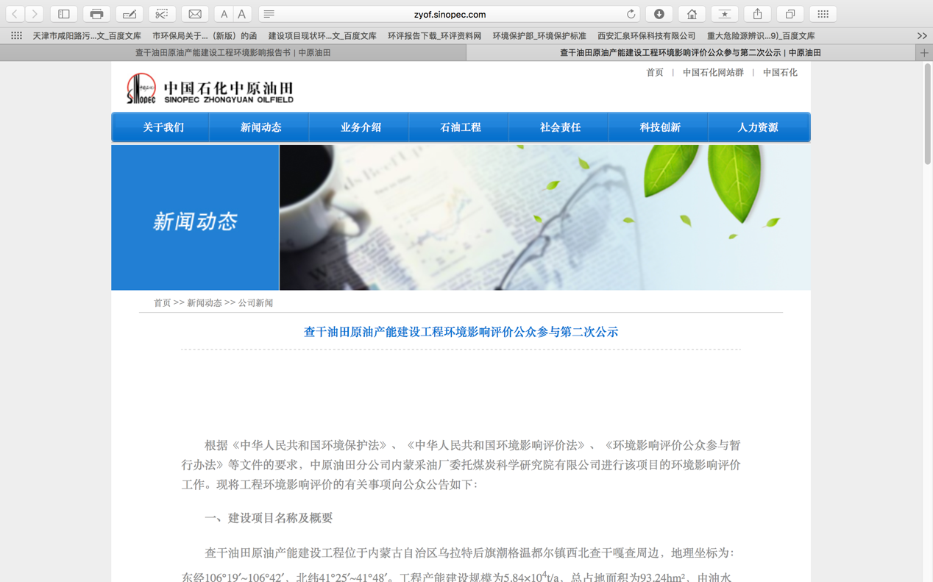
图4-2 第二次公示图片
第二次公示内容包括：
1、建设项目情况简述；
2、建设项目对环境可能造成影响的概述；
3、预防或者减轻不良环境影响的对策和措施的要点；
4、环境影响报告书提出的环境影响评价结论的要点；
5、公众查阅环境影响报告书的方式和期限；
6、征求公众意见的范围和主要事项；
7、征求公众意见的具体形式；
8、公众提出意见的起止时间。
第二次公示征求公众意见的主要事项包括：公众对该项目建设和营运过程中可能存在的环境问题的意见和建议；对本环评提出的减缓不利环境影响措施的意见和建议；其他意见和建议。

申报前信息公示
依据《建设项目环境影响评价政府信息公开指南（试行）》（环办[2013]103号）中主动公开方式的要求，该项目于2017年3月9日至2017年3月23日，在中国洁净煤技术网（http://www.cct.org.cn/newsitem/277633101）进行了全本公开。公示截图见图4-3。

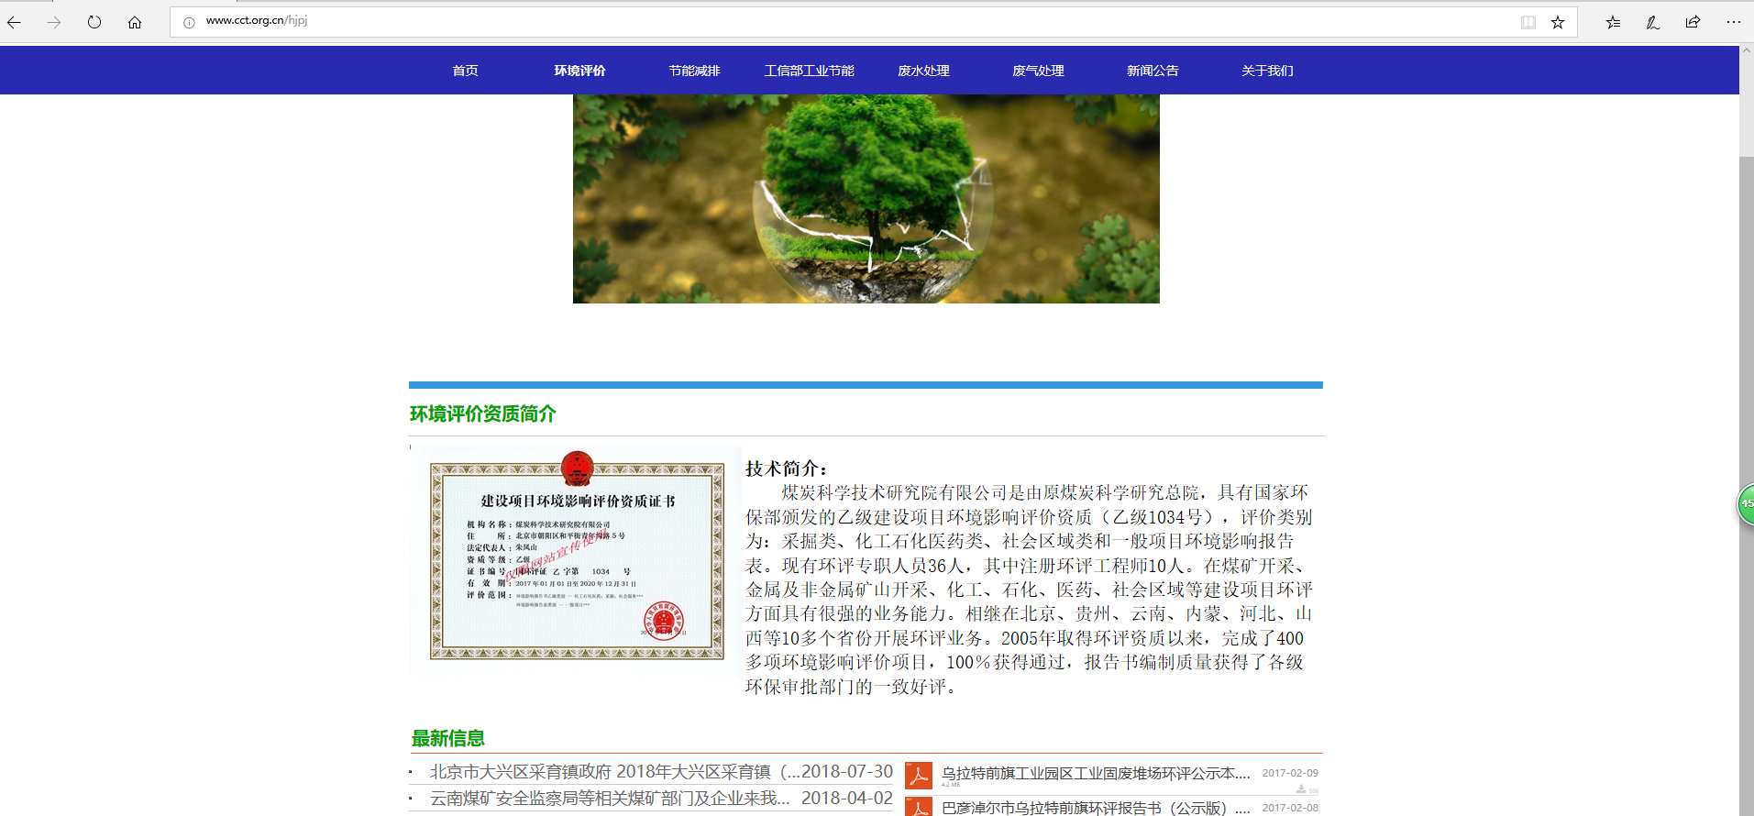

图4-3 全本信息公示截图

发放调查问卷

调查方法
建设单位在公示期间，现场走访了本项目所在区域的各个居民区，并发放了调查表征询公众意见。
公众参与调查是为了充分了解社会各界人士对本工程建设的态度和观点，反映他们的意见和建议，本次公众参与调查工作采用了随机性和代表性相结合的原则。
“随机性”是指被调查者具有统计上的随机取样特点，调查对象随机抽取，不带有调查者的主观、个人的感情色彩。“代表性”是指被调查者来自社会各界。

调查内容
本次公众参与调查通过发放调查表的形式，了解民众对项目所持的态度。调查表简要介绍了建设单位所处的地理位置、本项目的建设内容及开发方案等。选择与公众关系最为密切的问题作为调查内容，既反映对建设项目的基本态度、观点，也反映对一些问题的看法和要求。
本项目公众参与调查表内容见表4-1。

表4-1 建设项目环境保护公众参与调查表
姓 名 |  | 性别 | 男□ 女□ |  | 民族 |  | 年龄
工作单位 |  |  |  | 家庭住址
文化程度 | 小学□ 初中□ 高中□ 中专□ 大学□ 硕士以上□
职 业 | 农民□ 工人□ 职员□ 干部□ 教师□ 学生□ 科技人员□
项目概况 | 临兴区块先导试验项目位于山西省吕梁市兴县赵家坪乡，总占地面积约2100m²，总建筑面积1133m²。本项目建设内容主要为集气站和输气管线的建设。  项目施工期对周围环境的主要污染包括施工噪声、施工废水和施工扬尘，但通过有效的污染防治措施，使施工期产生的污染降到最低，降低对周围居民的影响。项目建成后污染物主要是集气站的生活污水和生活垃圾等，生活污水排入化粪池，定期由当地农民清掏作为化肥，生活垃圾统一收集、及时清运，污染物均能得到合理处置。
一、请选择（在您认为合适选项的□中“√”）
- 您认为当地目前的环境状况怎样？
□很好 □一般 □较差
- 您居住的环境目前存在的主要的环境问题是什么？
□大气污染 □ 水污染 □噪声、振动污染 □生态破坏 □固体废物处置不当
- 您对该项目是否了解？
□全面了解 □部分了解 □不了解
- 您认为本项目的建设会带来哪些有利影响？（可多选）
□提升城市形象 □方便购物 □促进经济发展 □其他
- 您认为本项目建设过程中可能产生的环境问题主要是（可多选）：
□施工废水污染 □扬尘污染 □施工噪声扰民 □建筑垃圾占地
□交通影响 □生态破坏 □影响城市景观
- 您认为本项目建成运营后对附近区域可能产生影响的因素是（可多选）：
□大气污染 □ 水污染 □噪声、振动污染 □生态破坏 □固体废物处置不当
- 您对本项目最关心的影响问题是：
□水 □气 □噪声 □生态 □固废
- 您是否赞成该项目建设？
□赞成 □不赞成 □不关心
二、您对本项目建设期和运营期的建议和意见：

公众参与调查结果

公示结果
通过向各反馈渠道了解，第一次公示和第二次公示期间无当地群众对本项目的建设表示反对，亦无置疑情况提出。

问卷调查结果

调查人员情况
中联煤层气有限责任公司于2018年7月向周边环境敏感点共发放个人调查表91份，回收有效问卷91份，问卷回收率为100%。公众参与调查对象基本情况见表5-1，基本情况统计见表5-2。
表5-1 公众参与调查人员名单
序号 | 姓名 | 性别 | 年龄 | 文化程度 | 职业 | 家庭住址
1 | 李娃 | 男 | 41 | 小学 | 农民 | 兴县
2 | 刘俊 | 男 | 34 | 初中 | 农民 | 兴县
3 | 王民 | 男 | 42 | 初中 | 农民 | 兴县
4 | 王二狗 | 男 | 31 | 小学 | 农民 | 兴县
5 | 李云刚 | 男 | 26 | 初中 | 工人 | 兴县
6 | 李房 | 男 | 40 | 小学 | 农民 | 兴县
7 | 王勇 | 男 | 28 | 高中 | 工人 | 兴县
8 | 王根栓 | 男 | 41 | 高中 | 工人 | 兴县
9 | 花荣 | 女 | 38 | 小学 | 农民 | 兴县
10 | 李蓉 | 女 | 50 | 中专 | 工人 | 兴县
11 | 王海涛 | 男 | 29 | 高中 | 工人 | 兴县
12 | 白二小 | 男 | 21 | 高中 | 农民 | 兴县
13 | 霍元 | 男 | 22 | 初中 | 工人 | 兴县
14 | 黄勃 | 男 | 21 | 高中 | 职员 | 兴县
15 | 周光明 | 男 | 28 | 中专 | 工人 | 兴县
16 | 李荣发 | 男 | 23 | 高中 | 职员 | 兴县
17 | 冯震 | 男 | 39 | 大学 | 干部 | 兴县
18 | 刘亚周 | 男 | 29 | 初中 | 职员 | 兴县
19 | 边简淙 | 男 | 30 | 中专 | 职员 | 兴县
20 | 王生 | 男 | 29 | 初中 | 工人 | 兴县
21 | 王彩霞 | 女 | 30 | 初中 | 农民 | 兴县
22 | 刘栋 | 男 | 36 | 小学 | 农民 | 兴县
23 | 赵齐运 | 男 | 27 | 高中 | 工人 | 兴县
24 | 宋强 | 男 | 21 | 高中 | 工人 | 兴县
25 | 王升旭 | 男 | 27 | 小学 | 农民 | 兴县
26 | 李六 | 男 | 40 | 高中 | 工人 | 兴县
27 | 李昊 | 女 | 24 | 中专 | 职员 | 兴县
28 | 魏光 | 男 | 32 | 高中 | 农民 | 兴县
29 | 王齐 | 男 | 32 | 高中 | 工人 | 兴县
30 | 郑存存 | 男 | 38 | 高中 | 工人 | 兴县
31 | 张磊 | 男 | 40 | 初中 | 工人 | 兴县
32 | 李洪 | 男 | 29 | 高中 | 工人 | 兴县
33 | 王海 | 男 | 32 | 高中 | 工人 | 兴县
34 | 高飞 | 男 | 24 | 高中 | 工人 | 兴县
35 | 廖冰 | 男 | 30 | 高中 | 工人 | 兴县
36 | 赵雪峰 | 男 | 35 | 高中 | 工人 | 兴县
37 | 曾峰 | 男 | 26 | 高中 | 工人 | 兴县
38 | 钱茜 | 女 | 23 | 大学 | 学生 | 兴县
39 | 高峰 | 男 | 35 | 大学 | 职员 | 兴县
40 | 杨本昌 | 男 | 29 | 小学 | 农民 | 兴县
41 | 孙龙 | 男 | 33 | 初中 | 职员 | 兴县
42 | 李新顺 | 男 | 40 | 中专 | 工人 | 兴县
43 | 蓟建杰 | 男 | 36 | 高中 | 工人 | 兴县
44 | 张红军 | 男 | 49 | 中专 | 工人 | 兴县
45 | 马迎东 | 男 | 28 | 中专 | 工人 | 兴县
46 | 孟令峰 | 男 | 34 | 大学 | 工人 | 兴县
47 | 田子辉 | 男 | 30 | 中专 | 工人 | 兴县
48 | 苏解飞 | 男 | 28 | 大学 | 工人 | 兴县
49 | 王俊峰 | 男 | 48 | 高中 | 工人 | 兴县
50 | 陈光辉 | 男 | 31 | 高中 | 工人 | 兴县
51 | 魏彦伟 | 男 | 32 | 中专 | 工厂 | 兴县
52 | 赵鹏 | 男 | 33 | 大学 | 工人 | 兴县
53 | 田鸣 | 男 | 26 | 中专 | 工人 | 兴县
54 | 刘亚 | 男 | 25 | 大学 | 工人 | 兴县
55 | 刘宏涛 | 男 | 36 | 高中 | 工人 | 兴县
56 | 李锐 | 男 | 26 | 大学 | 工人 | 兴县
57 | 冯震 | 男 | 35 | 高中 | 农民 | 兴县
58 | 田志强 | 男 | 26 | 中专 | 职员 | 兴县
59 | 陈话 | 男 | 22 | 中专 | 职员 | 兴县
60 | 吴春生 | 男 | 32 | 高中 | 职员 | 兴县
61 | 刘艳峰 | 男 | 29 | 大学 | 农民 | 兴县
62 | 王长勇 | 男 | 24 | 大学 | 农民 | 兴县
63 | 陈振丽 | 男 | 34 | 大学 | 农民 | 兴县
64 | 韩星刚 | 男 | 47 | 高中 | 工人 | 兴县
65 | 边增浩 | 男 | 27 | 大学 | 农民 | 兴县
66 | 陈彦秋 | 男 | 38 | 中专 | 农民 | 兴县
67 | 胡浩 | 男 | 27 | 初中 | 农民 | 兴县
68 | 杨小明 | 男 | 29 | 大学 | 科技人员 | 兴县
69 | 刘浩天 | 女 | 25 | 中专 | 职员 | 兴县
70 | 闫少波 | 男 | 26 | 大学 | 职员 | 临县
71 | 孙泽宁 | 男 | 27 | 硕士以上 | 工人 | 临县
72 | 张良 | 男 | 28 | 大学 | 职员 | 临县
73 | 郑京 | 男 | 28 | 高中 | 学生 | 兴县
74 | 谭茂波 | 男 | 28 | 硕士以上 | 工人 | 重庆永川区
75 | 亓银波 | 男 | 29 | 硕士以上 | 职员 | 山东莱芜
76 | 段跃 | 女 | 35 | 高中 | 农民 | 兴县
77 | 李亮 | 男 | 16 | 初中 | 学生 | 临县
78 | 林夕 | 男 | 30 | 大学 | 农民 | 兴县
79 | 李佳 | 女 | 31 | 高中 | 工人 | 临县
80 | 倪志顺 | 男 | 32 | 大学 | 工人 | 兴县
81 | 梁承 | 男 | 38 | 中专 | 工人 | 兴县
82 | 孟常亮 | 男 | 35 | 高中 | 工人 | 兴县
83 | 董志强 | 男 | 37 | 高中 | 工人 | 兴县
84 | 丁志强 | 男 | 37 | 高中 | 工人 | 兴县
85 | 铁名 | 男 | 28 | 中专 | 工人 | 兴县
86 | 周荣刚 | 男 | 40 | 高中 | 工人 | 兴县
87 | 王拥军 | 男 | 47 | 中专 | 工人 | 兴县
88 | 孙书立 | 男 | 48 | 高中 | 工人 | 兴县
89 | 赵海琛 | 男 | 33 | 高中 | 工人 | 兴县
90 | 郭云翔 | 男 | 32 | 大学 | 工人 | 兴县
91 | 李刚 | 男 | 32 | 中专 | 工人 | 兴县

表5-2 公众参与调查对象基本情况统计表
发放调查问卷数 |  |  | 91 |  | 调查者男性人数 |  |  | 83
问卷回收率 |  |  | 100% |  | 调查者女性人数 |  |  | 8
回收调查问卷数 |  |  | 91
调查对象统计 | 年龄 |  |  |  | 文化程度 |  |  |  | 合计
 | 18岁以下 | 18~30岁 | 31~50岁 | 50岁以上 | 小学及以下 | 初中 | 高中 | 大学及以上
人数 | 1 | 43 | 46 | 0 | 7 | 11 | 52 | 21 | 91
比例% | 1 | 48 | 51 | 0 | 8 | 12 | 57 | 23 | 100
优势项 |  |  | √ |  |  |  | √

调查结果统计
本期项目环境影响评价公众参与问卷调查结果的统计见表5-3。
表5-3 公众参与调查结果统计
序号 | 内容 |  | 数量 | 比例
1 | 您认为当地目前的环境状况怎样 | 很好 | 36 | 40
 |  | 一般 | 45 | 49
 |  | 较差 | 10 | 11
2 | 您居住的环境目前存在的主要的环境问题是什么？ | 大气污染 | 20 | 22
 |  | 水污染 | 30 | 33
 |  | 噪声、震动污染 | 27 | 30
 |  | 生态污染 | 7 | 8
 |  | 固体废物处置不当 | 7 | 8
3 | 您对该项目是否了解？ | 全面了解 | 32 | 35
 |  | 部分了解 | 56 | 62
 |  | 不了解 | 3 | 3
4 | 您认为本项目的建设会带来哪些有利影响？ | 提升城市形象 | 12 | 13
 |  | 方便购物 | 6 | 7
 |  | 促进经济发展 | 71 | 78
 |  | 其他 | 4 | 4
5 | 您认为本项目建设过程中可能产生的环境问题主要是 | 施工废水污染 | 26 | 29
 |  | 扬尘污染 | 33 | 36
 |  | 施工噪声扰民 | 25 | 27
 |  | 建筑垃圾占地 | 6 | 7
 |  | 交通影响 | 5 | 5
 |  | 生态破坏 | 12 | 13
 |  | 影响城市景观 | 6 | 7
6 | 您认为本项目建成运营后对附近区域可能产生影响的因素是 | 大气污染 | 20 | 22
 |  | 水污染 | 28 | 31
 |  | 噪声、振动污染 | 33 | 36
 |  | 生态破坏 | 4 | 4
 |  | 固体废物处置不当 | 9 | 10
7 | 您对本项目最关心的影响问题是 | 水 | 30 | 33
 |  | 气 | 13 | 14
 |  | 噪声 | 29 | 32
 |  | 生态 | 12 | 13
 |  | 固废 | 7 | 8
8 | 您是否赞成该项目建设？ | 赞成 | 85 | 94
 |  | 不赞成 | 0 | 0
 |  | 不关心 | 6 | 7

公共参与调查结果分析
（1）在被调查者中，49%的人认为当前环境一般，40%的人认为当前环境很好。
（2）在被调查者中，大多数被调查者认为居住的环境目前存在的主要的环境问题是水污染和噪声、振动污染。
（3）在被调查者中，绝大部分人对本项目有了解。
（4）在被调查者中，大多数人认为本项目的建设会促进经济发展。
（5）在被调查者中，多数人认为本项目建设过程中可能产生施工废水污染，扬尘污染以及施工噪声扰民等环境问题。
（6）在被调查者中，多数人认为本项目在建成运营后对附近区域造成大气、水及噪声振动污染。
（7）在被调查者中，大多数人更关心水和噪声的影响。
（8）在被调查者中，没有人不赞成本项目建设，绝大多数人同意本项目建设。
（9）被调查者中无其它针对本项目建设的意见及建议。

公众参与调查结论
通过对公众参与调查表的统计结果可看出，项目区公众对项目建设的总体意见是支持，认为本项目的建设将促进本地区经济发展并可改善当地居民生活水平。本项目的建设得到了当地居民的支持，无反对意见。根据调查结果，本项目在建设期及运营期，要注意加强施工管理，协调景观环境，防止施工噪声影响周边居民，尽量减少植被破坏，减轻区域环境景观影响。

